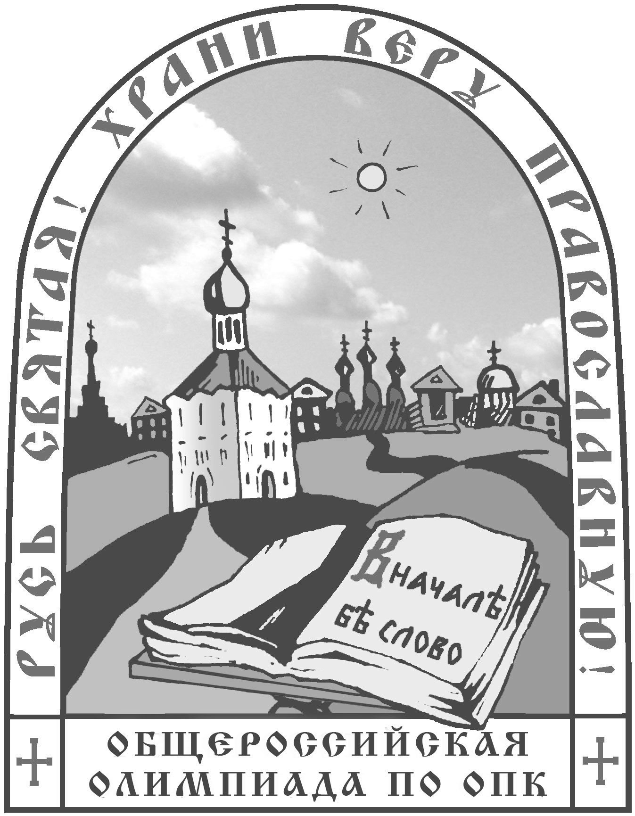
По благословению Святейшего Патриарха Московского и всея Руси Кирилла
при поддержке Министерства просвещения РФ,
Российского Союза ректоров, Российского совета олимпиад школьников,
Синодального отдела религиозного образования и катехизации РПЦ

Православный Свято-Тихоновский Гуманитарный Университет
Олимпиада «Основы православной культуры»
«Русь Святая, храни веру Православную!»

Дистанционный заключительный тур, 2020-2021 учебный год

________________________________________________________________________________________________________
Фамилия Имя Отчество (как в паспорте)

I. К юбилейному году благоверного Александра Невского вышло много статей и книг о великом князе – хороших, посредственных и откровенно плохих. К числу последних относится и произведение, автор которого предпочел остаться неизвестным. Мы приводим из него небольшой отрывок. Постарайтесь найти все неточности и исторические ошибки. Перепечатывать текст не надо. Все строки пронумерованы. Впечатывайте ответы сразу после заданий. Указывайте номер строки и пишите свои пояснения по поводу найденной ошибки. Найденные ошибки без пояснений не учитываются. Пояснения можно писать кратко, используя сокращения, вместо точных дат (если не помните) можно указывать век, или писать «раньше»/ «позже». В каждой строке может быть от 0 до 4 ошибок.
На задание отводится 15 мин!

- Солнце стояло высоко и освящало бескрайние поля, разделенные небольшими перелесками.
- По дороге из Новгорода в Псков на белом коне ехал не спеша князь Александр, красный плащ его
- складками спускался вниз, скрывая под собой притаившегося мальчонку лет восьми – среднего сына
- князя – княжича Данилу. Он крепко держался за луку седла и изредка выглядывал на дорогу. Князь
- был рад, что взял его с собой. Только что в Новгороде торжественно отпраздновали 25-тилетие
- Невской битвы. В честь победы возвели большой Софийский собор. «Подумать только! А кажется, это
- было совсем недавно. Как там Биргер одноглазый? Говорят Стокгольм основал! Вот это дело, пусть у
- себя управляется. А мы вот Москвой займемся. Посажу-ка туда Данилку.»
- – Слышь Данила! Будешь в Москве княжить?
- – Воля Ваша, Тятенька! - ответил звонкий голосок. – А что, далеко еще до Пскова?
- – Да вот, как черемисов проедем, так уж недалече будет.
- «Славный мальчонка растет, – подумал князь, – Недаром про него преподобный Серафим
- предсказывал, что будет он велик на Москве. Да и Феодосий Печерский мне говорил, что он там
- монастырей много построит. Монахи соберутся, молиться будут, и будет у него все хорошо.»
- Вдали показался всадник. Когда снежная пыль рассеялась, князь узнал в нем Путяту Вышатича.
- Доскакав до князя, Путята спешился, опираясь на мушкет, отвесил поклон и сказал:
- – Ваша сиятельство, поспешайте скорее, Вас во Пскове ждут. Послы от Папы римского Урбана II прибыли.
- Зовут нас на помощь в крестовый поход против турок-сельджуков. Мы, говорят, теперь братья после
- Флорентийской унии.
- – А мы вот думали еще по дороге в Каргополь заехать, да видно на обратном пути придется,-
- вздохнул князь. – А послы пусть едут во своя си! Забыли, что ли, как мы их тамплиеров в озере
- искупали? Восемь лет всего прошло, что-то память у них короткая! Тоже братья нашлись! К Сартаку –
- сыну хана Джебе и ханши Субеде – тоже ездили! Он мне действительно как брат был – христианин,
- жаль отравили беднягу, как, впрочем, и моего отца, да и меня видно ждет та же участь…
- Князь ускорил шаг своего коня, Путята поехал рядом.
- – Славно Собор расписали к празднику мастера Дионисий из Ферапонтова монастыря и Максим Грек.
- Софийским нарекли в честь прабабки моей Софии Палеолог, из рода византийских императоров.
- Как во Псков приедем, сходи в Псково-Печерский монастырь, возьми там в библиотеке «Задонщину» и
- «Слово о полку Игореве» - сын, княжич Федор, почитать просил. Да слышал я, что недавно появилось
- новое: «Сказание о разорении Рязани..», если есть там, тоже возьми.
- Так, мирно беседуя, они подъехали к городу Торопцу. Уже стемнело, за седлом, укрытый
- красным плащом, мирно посапывал будущий основатель Москвы.
- А где-то далеко на Востоке, половцы уже варили особое зелье, поджидая великого князя.
II. Напишите одно небольшое сочинение на одну из предложенных ниже тем по вашему выбору.
Жюри при проверке будет руководствоваться оценкой работы по следующим критериям:
- Обоснованность выбора темы. (Объясните, почему вы выбрали данную тему).
- Раскрытие темы по предложенным пунктам.
- Внутреннее смысловое единство, согласованность ключевых тезисов и утверждений, непротиворечивость суждений.
- Аргументация с опорой на исторические факты.
- Количество приведенных исторических примеров.
- Соответствие между высказываемыми положениями и приводимым фактическим материалом.
- Четкость и обоснованность выводов.
- Объем сочинения 1,5 - 2 страницы печатного текста, шрифт Times New Roman, размер 12, интервал 1.0.

На сочинение отводится 1час 15 мин. Итого 1,5 часа на всю работу.

Темы на выбор.

1. «Новомученики и исповедники Русской Церкви ХХ века»
Постарайтесь отразить в своем сочинении:
- причины гонений на веру в ХХ в. и выбора Русской Церкви в качестве основного объекта гонений;
- периодизация, продолжительность и характерные особенности каждого этапа гонений;
- примеры подвига стояния в вере, явленные на каждом из этапов гонений;
- значение подвига новомучеников и исповедников для России и для христиан всего мира.
2. «У России есть только два верных союзника – наши армия и флот»
Постарайтесь отразить в своем сочинении:
- Историческая обстановка и автор этого изречения.
- Согласны ли Вы с этим утверждением? Свое мнение обоснуйте на исторических примерах.
- Применимо ли это утверждение в различные периоды истории России?
- Применимо ли это утверждение в наши дни? Свое мнение обоснуйте на примерах и фактах.

Ответы можно впечатывать после каждого задания.

